一、实验要求

（一）写testbench实现soc的仿真验证，要求截取写LED寄存器和读开关寄存器操作时AHB总线上的各个关键信号的波形图。

（二）增加LED的mask寄存器，实现写LED灯时可以屏蔽某些bit。

（三）在AHB上增加挂载switch开关寄存器，实现arm程序读入硬件开关的状态，并结合LED输出寄存器实现拨动开关控制LED灯的亮灭。

（四）将arm汇编程序改成使用C语言实现。

二、实验步骤

（一）实验准备

1、增加时钟RESET信号，确保时钟能正常运行

2、将需要在SoC上执行的代码路径加入文件

3、调整汇编中的延时，以便于查看仿真波形

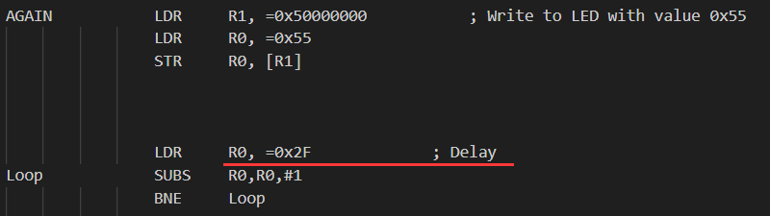

（二）写testbench实现soc的仿真验证，要求截取写LED寄存器和读开关寄存器操作时AHB总线上的各个关键信号的波形图。

1、编写testbench

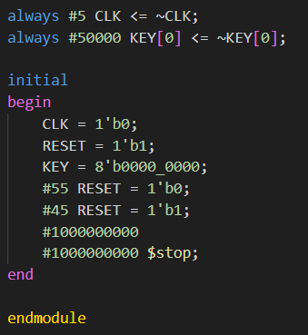

2、